2º curso / 2º cuatr.  Grados Ingeniería Informática |  | Arquitectura de Computadores (AC)  Cuaderno de prácticas.  Bloque Práctico 0. Entorno de programación.  Estudiante (nombre y apellidos): Mario Líndez Martínez  Grupo de prácticas y profesor de prácticas: Grupo 2 -

Parte I. Ejercicios basados en los ejemplos del seminario práctico
Crear el directorio con nombre bp0 en atcgrid y en el PC (PC = PC del aula de prácticas o su computador personal).
NOTA: En las prácticas se usa slurm como gestor de colas. Consideraciones a tener en cuenta:
- Slurm está configurado para asignar recursos a los procesos (llamados tasks en slurm) a nivel de core físico. Esto significa que por defecto slurm asigna un core a un proceso, para asignar x se debe usar con sbatch/srun la opción --cpus-per-task=x (-cx).
- En slurm, por defecto, cpu se refiere a cores lógicos (ej. en la opción -c), si no se quieren usar cores lógicos hay que añadir la opción --hint=nomultithread a sbatch/srun. Para que con sbatch se tenga en cuenta ---hint=nomultithread se debe usar srun dentro del script delante del ejecutable.
- Para asegurar que solo se crea un proceso hay que incluir --ntasks=1 (-n1) en sbatch/srun.
- Para que no se ejecute más de un proceso en un nodo de cómputo de atcgrid hay que usar --exclusive con sbatch/srun (se recomienda no utilizarlo en los srun dentro de un script).
- Los srun dentro de un script heredan las opciones fijadas en el sbatch que se usa para enviar el script a la cola (partición slurm).
- Las opciones de sbatch se pueden especificar también dentro del script (usando #SBATCH, ver ejemplos en el script del seminario)
- Se recomienda escribir las órdenes directamente en la ventana de comandos (shell) en lugar de usar copy/paste.
- Ejecutar lscpu en el PC, en atcgrid4 (usar en este caso -p ac4) y en uno de los restantes nodos de cómputo (atcgrid1, atcgrid2 o atcgrid3, usar en este caso -p ac).
(a) Mostrar con capturas de pantalla el resultado de estas ejecuciones.
RESPUESTA:

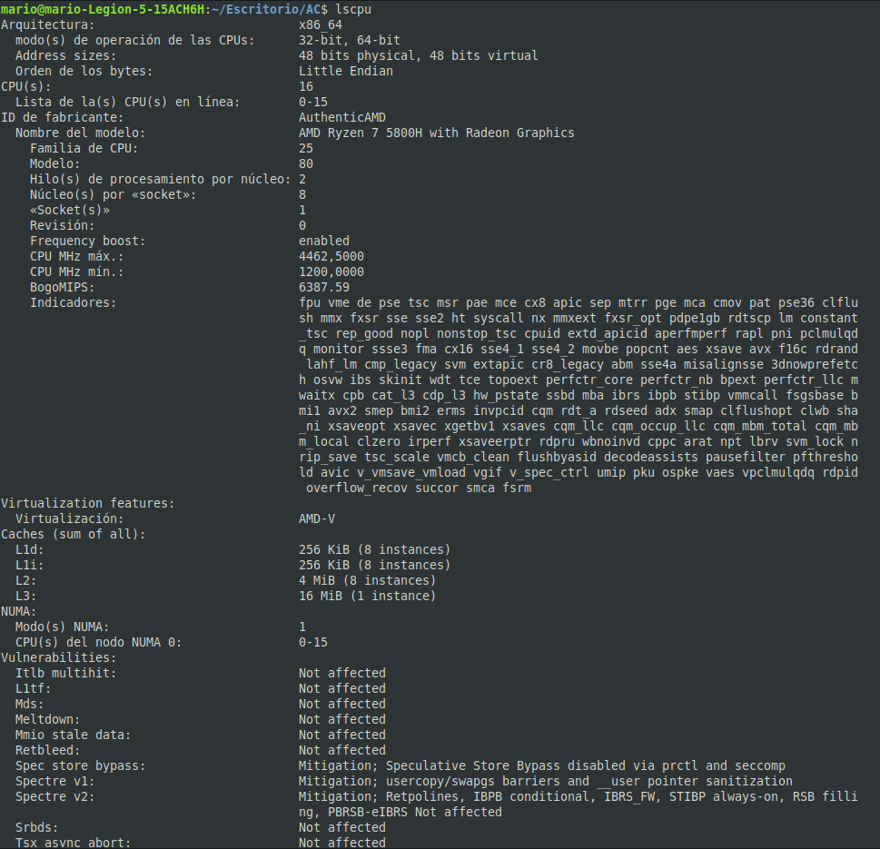
Ejecutando en el ordenador:

Ejecutando lscpu en atcgrid4:
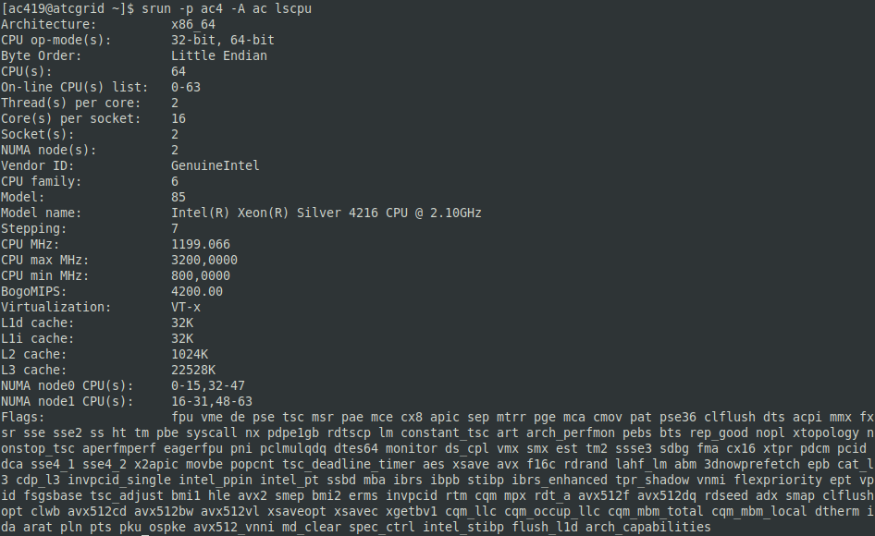
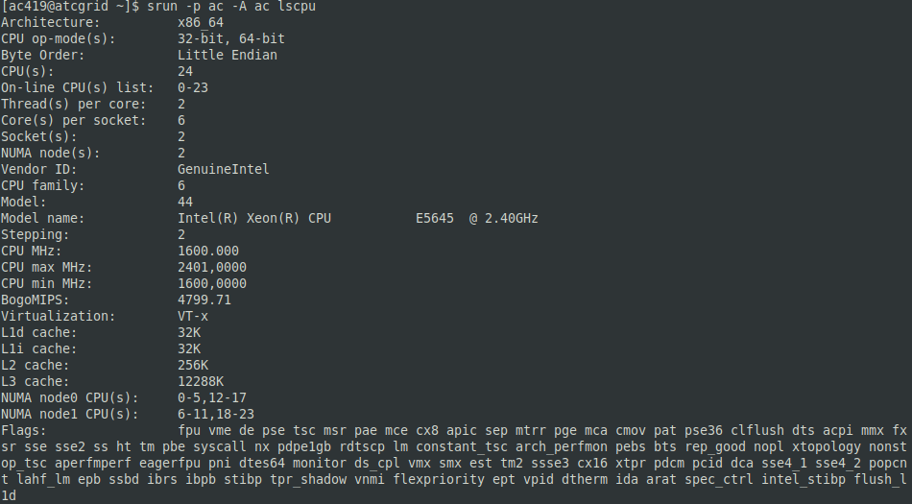
Ejecutando lscpu en el resto de los nodos de cómputo:
(b) ¿Cuántos cores físicos y cuántos cores lógicos tiene atcgrid4?, ¿cuántos tienen atcgrid1, atcgrid2 y atcgrid3? y ¿cuántos tiene el PC? Razonar las respuestas
Mi PC tiene 8 cores físicos y 16 cores lógicos, atcgrid4 tiene 32 cores físicos y 64 cores lógicos mientras que el resto de atcgrid(1,2,3) poseen 12 cores físicos y 24 cores lógicos. Estos resultados aparecen tras la ejecución del comando lscpu, el cuál nos ofrece el número de “sockets” que posee cada dispositivo a la vez que el número de núcleos o cores conectados a cada socket. Multiplicando ambos datos obtenemos el número de cores físicos. Además tendremos acceso al número de hilos por núcleo (“Cores per socket”), es decir, la proporción de núcleos lógicos por núcleo físico. De nuevo, multiplicando este dato con el número de núcleos físicos obtenemos el número de núcleos lógicos.

RESPUESTA:
- Compilar y ejecutar en el PC el código HelloOMP.c del seminario.
(a) Adjuntar capturas de pantalla que muestren la compilación y ejecución en el PC.
RESPUESTA:
(b) Justificar el número de “Hello world” que se imprimen en pantalla teniendo en cuenta la salida que devuelve lscpu en el PC.
RESPUESTA: Como observamos se imprimen por pantalla 16 “Hello world” ya que el programa imprime por pantalla tantas veces como núcleos lógicos posea nuestro ordenador. Como hemos visto en el primer ejercicio, mi PC posee 16 núcleos lógicos por lo tanto se imprime 16 veces, como esperábamos.
- Copiar el ejecutable de HelloOMP.c que ha generado anteriormente y que se encuentra en el directorio ejer2 del PC al directorio ejer2 de su home en el front-end de atcgrid. Ejecutar este código en un nodo de cómputo de atcgrid (de 1 a 3) a través de cola ac del gestor de colas utilizando directamente en línea de comandos (no use ningún script):
(a) srun --partition=ac --account=ac --ntasks=1 --cpus-per-task=12 --hint=nomultithread HelloOMP
(Alternativa: srun -pac -Aac -n1 -c12 --hint=nomultithread HelloOMP )
Adjuntar capturas de pantalla que muestren el envío a la cola de la ejecución y el resultado de esta ejecución tal y como la devuelve el gestor de colas.
RESPUESTA:
(b) srun -pac -Aac -n1 -c24 HelloOMP
Adjuntar capturas de pantalla que muestren el envío a la cola de la ejecución y el resultado de esta ejecución tal y como la devuelve el gestor de colas.
RESPUESTA:
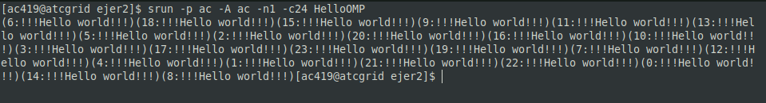
(c) srun -n1 HelloOMP
Adjuntar capturas de pantalla que muestren el envío a la cola de la ejecución y el resultado de esta ejecución tal y como la devuelve el gestor de colas. ¿Qué partición (cola) se está usando?
RESPUESTA:
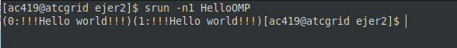
Se está usando un solo nodo de la cola por defecto, en este caso la cola ac formada por atcgrid1, atcgrid2 y atcgrid3, por lo que usará un único núcleo de uno de los tres primero atcgrid. Se imprime dos veces por pantalla debido a que cada núcleo físico posee dos núcleos lógicos.
(d) ¿Qué orden srun usaría para que HelloOMP utilice todos los cores físicos de atcgrid4 (se debe imprimir un único mensaje desde cada uno de ellos)?
RESPUESTA: Usaría “srun -p ac4 -A ac -n1 -c32 –hint=nomultithread HelloOMP”
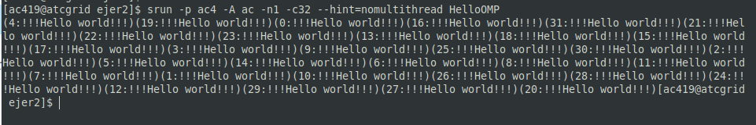
- Modificar en su PC HelloOMP.c para que se imprima “world” en un printf distinto al usado para “Hello”. En ambos printf se debe imprimir el identificador del thread que escribe en pantalla. Nombrar al código resultante HelloOMP2.c. Compilar este nuevo código en el PC y ejecutarlo. Copiar el fichero ejecutable resultante al front-end de atcgrid (directorio ejer4). Ejecutar el código en un nodo de cómputo de atcgrid usando el script script_helloomp.sh del seminario (el nombre del ejecutable en el script debe ser HelloOMP2).
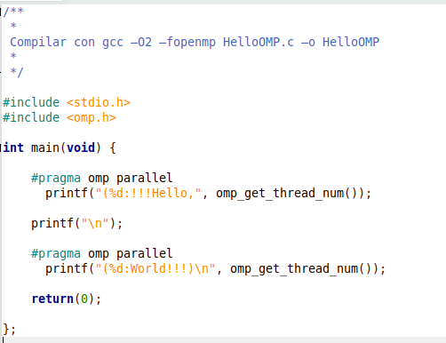
(a) Utilizar: sbatch script_helloomp.sh. Adjuntar capturas de pantalla que muestren el nuevo código, la compilación, el envío a la cola de la ejecución y el resultado de esta ejecución tal y como la devuelve el gestor de colas.
RESPUESTA:
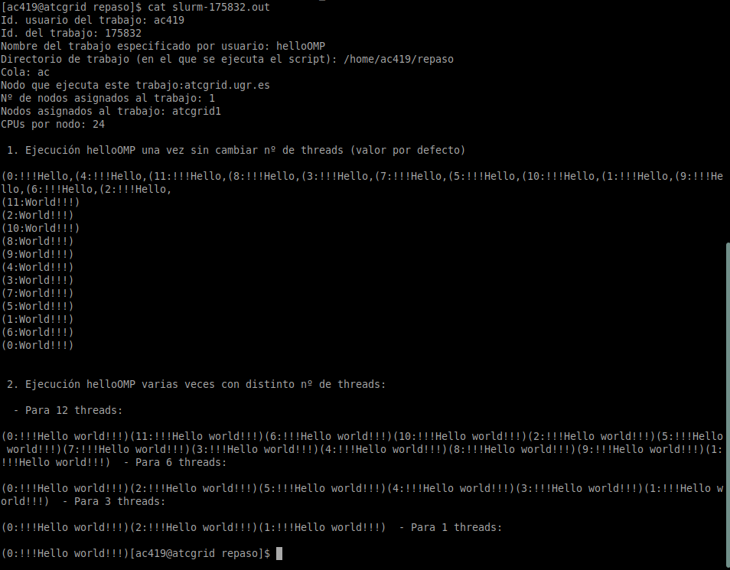

(b) ¿Qué nodo de cómputo de atcgrid ha ejecutado el script? Explicar cómo ha obtenido esta información.
RESPUESTA:
El script lo ha ejecutado el nodo atcgrid1. Esto lo podemos comprobar accediendo con el comando cat al archivo slurm-175832.out el cual contiene el resultado de la ejecución de nuestro script donde podremos ver esta informacion (“Nodos asignados al trabajo: atcgrid1”).
(c) ¿Qué órdenes para el gestor de colas slurm incluye el script? Explicar cómo ha obtenido esta información.
RESPUESTA:
Analizando el script script_helloomp.sh podremos encontrar al comienzo del mismo órdenes para el gestor de carga de trabajo usadas para distitnas funciones tales como asignar al trabajo un nombre (#SBATCH –job-name=helloOMP) ó asignar el trabajo a una partición (cola) (#SBATCH –partition=ac). También más adelante se accede a variables del entorno del gestor de carga de trabajo tales como $SLURM_JOB_USER o $SLURM_JOBID.
(d) Haga los cambios necesarios en el script para que se utilice atcgrid4. Comentar los cambios realizados y los motivos por los que se han hecho.
RESPUESTA:
Hemos cambiado la directriz que establecía la partición de trabajo de sbatch al principio del documento.
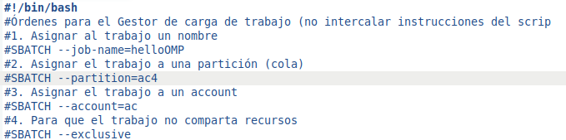
De esta forma al ejecutar el srun después heredará estas opciones, ejecutándose en atcgrid4.
NOTA: Utilizar siempre con sbatch las opciones -n1 y -c, --exclusive y, para usar cores físicos y no lógicos, no olvidar incluir --hint=nomultithread. Utilizar siempre con srun, si lo usa fuera de un script, las opciones -n1 y -c y, para usar cores físicos y no lógicos, no olvide incluir --hint=nomultithread. Recordar que los srun dentro de un script heredan las opciones incluidas en el sbatch que se usa para enviar el script a la cola slurm. Se recomienda usar sbatch en lugar de srun para enviar trabajos a ejecutar a través slurm porque éste último deja bloqueada la ventana hasta que termina la ejecución, mientras que usando sbatch la ejecución se realiza en segundo plano.
Parte II. Resto de ejercicios
- Generar en el PC el ejecutable del código fuente C SumaVectores.c para vectores locales (para ello antes de compilar debe descomentar la definición de VECTOR_LOCAL y comentar las definiciones de VECTOR_GLOBAL y VECTOR_DYNAMIC). El comentario inicial del código muestra la orden para compilar (siempre hay que usar –O2). Incorporar volcados de pantalla que demuestren la compilación y la ejecución correcta del código en el PC (leer lo indicado al respecto en las normas de prácticas).
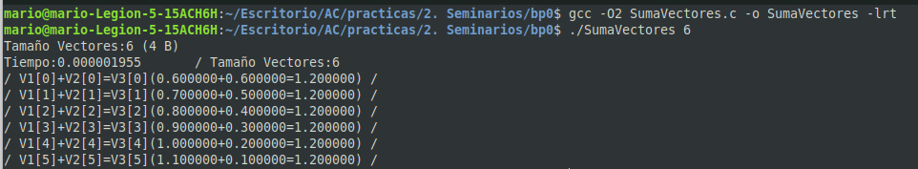
RESPUESTA:

- En el código SumaVectores.c se utiliza la función clock_gettime() para obtener el tiempo de ejecución del trozo de código que calcula la suma de vectores. El código se imprime la variable ncgt,
(a) ¿Qué contiene esta variable?
RESPUESTA: Haciendo uso de la función clock_gettime() vemos que captura la información del ciclo de reloj antes de la suma de vectores y después de la suma. Con esto conseguimos obtener el tiempo de ejecución del programa tras restar ambos valores, que es lo almacenado en ncgt. Por tanto podemos concluir con que la variable ncgt contiene el tiempo que ha tardado el programa en calcular la suma de vectores.
(b) ¿En qué estructura de datos devuelve clock_gettime() la información de tiempo (indicar el tipo de estructura de datos, describir la estructura de datos, e indicar los tipos de datos que usa)?
RESPUESTA: Lo devuelve en una estructura de tipo timespec, la cual internamente es un struct que posee dos elementos:
- time_t tv_sec: Posee el número de segundos transcurridos desde el 1 de enero de 1970 hasta la actualidad
- time_t tv_nsec: Posee el número de nanosegundos que han trascurrido en el último segundo.
Donde time_t es un tipo de dato de la librería <time.h> que guarda el tiempo expresado en segundos.
(c) ¿Qué información devuelve exactamente la función clock_gettime()en la estructura de datos descrita en el apartado (b)? ¿qué representan los valores numéricos que devuelve?
RESPUESTA: Esta función vuelca la información del reloj especificado en el primer argumento (en nuestro caso el reloj del sistema) en el puntero de tipo timespec apuntado por el segundo argumento. Como ya hemos visto en el apartado (b) esta función devuelve el tiempo transcurrido desde el 1 de enero de 1970 expresado en segundos y el número de nanosegundos transcurridos en el último segundo.
- Rellenar una tabla como la Tabla 1 en una hoja de cálculo con los tiempos de ejecución del código SumaVectores.c para vectores locales, globales y dinámicos (se pueden obtener errores en tiempo de ejecución o de compilación, ver ejercicio 9). Obtener estos resultados usando scripts (partir del script que hay en el seminario). Debe haber una tabla para un nodo de cómputo de atcgrid con procesador Intel Xeon E5645 y otra para su PC en la hoja de cálculo. En la columna “Bytes de un vector” hay que poner el total de bytes reservado para un vector. (NOTA: Se recomienda usar en la hoja de cálculo el mismo separador para decimales que usan los códigos al imprimir ‒”.”‒. Este separador se puede modificar en la hoja de cálculo.)
RESPUESTA:
- Copiar la tabla de la hoja de cálculo utilizada. El número de componentes se va duplicando.

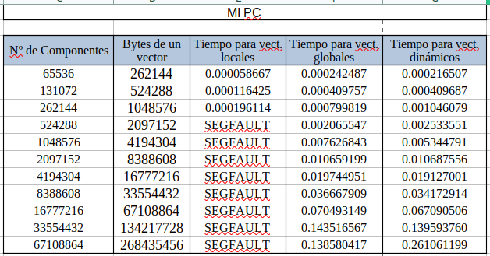

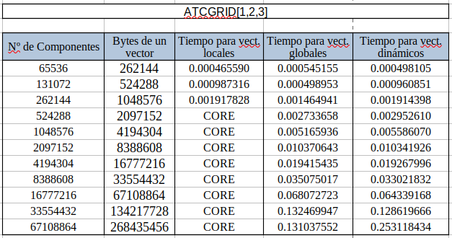
- Con ayuda de la hoja de cálculo representar en una misma gráfica los tiempos de ejecución obtenidos en atcgrid y en su PC para vectores locales, globales y dinámicos (eje y) en función del tamaño en bytes de un vector (por tanto, los valores de la segunda columna de la tabla, que están en escala logarítmica, deben estar en el eje x). Utilizar escala logarítmica en el eje de ordenadas (eje y). ¿Hay diferencias en los tiempos de ejecución?
RESPUESTA:
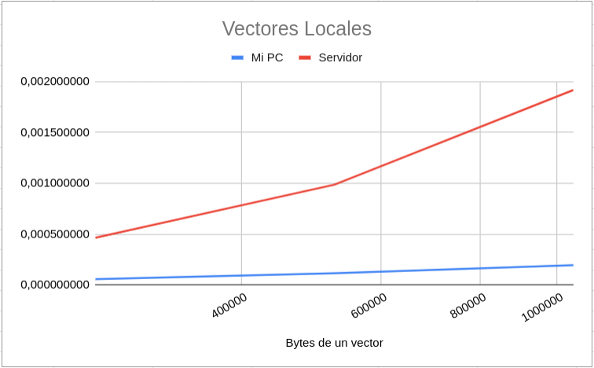
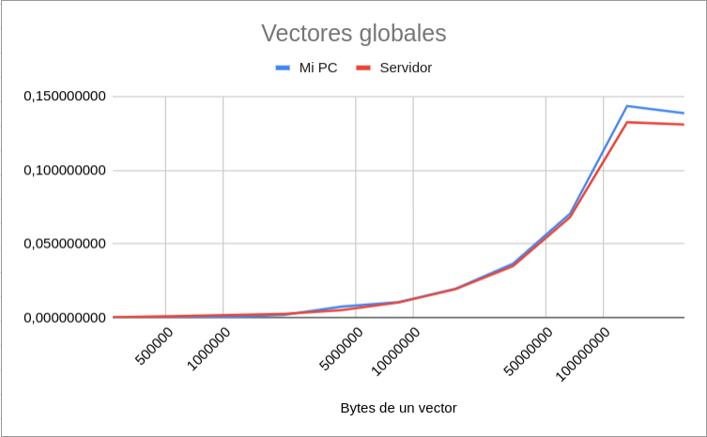
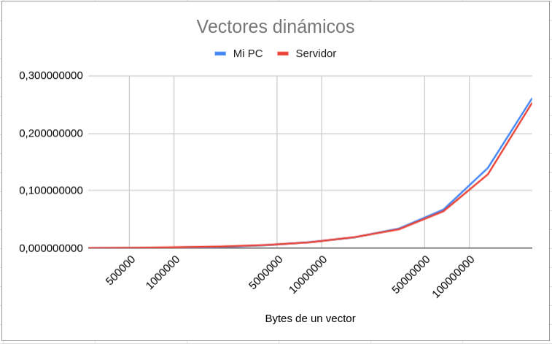
Vemos que los tiempos de ejecución no difieren demasiado, sin embargo en mi PC es algo más rápido.
- Contestar a las siguientes preguntas:
(a) Cuando se usan vectores locales, ¿se obtiene error para alguno de los tamaños?, ¿a qué cree que es debido lo que ocurre? (Incorporar volcados de pantalla como se indica en las normas de prácticas)
RESPUESTA: Observamos que a partir de tamaños de vector de 524288 se produce una segmentación de core. Esto se produce ya que al ser vectores locales se guardan en pila, por lo tanto se produce un desbordamiento.
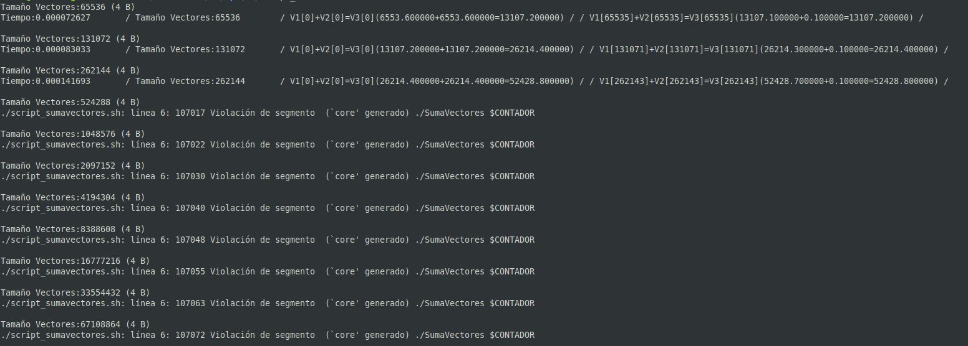
(b) Cuando se usan vectores globales, ¿se obtiene error para alguno de los tamaños?, ¿a qué cree que es debido lo que ocurre? (Incorporar volcados de pantalla como se indica en las normas de prácticas)
RESPUESTA:
En este caso no se produce ningún error de core, sin embargo la última iteración no se produce como debería ya que el programa limita el tamaño máximo que tendrá el vector.
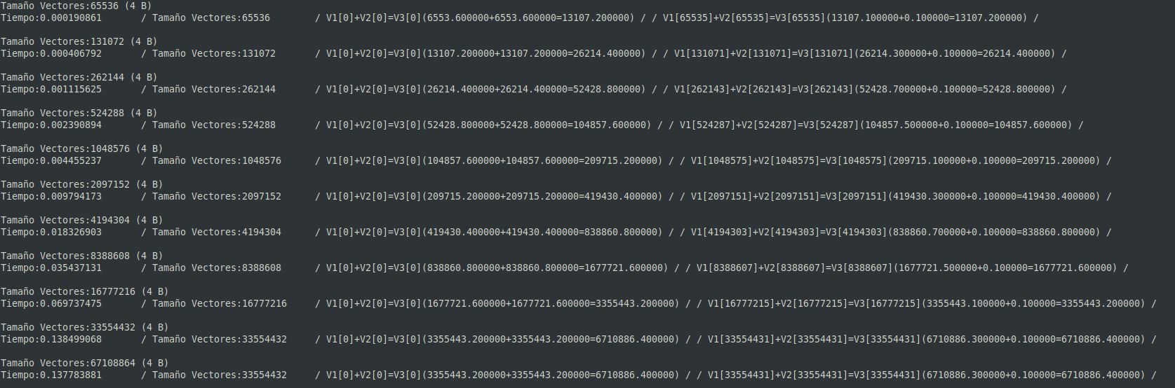
(c) Cuando se usan vectores dinámicos, ¿se obtiene error para alguno de los tamaños?, ¿a qué cree que es debido lo que ocurre? (Incorporar volcados de pantalla como se indica en las normas de prácticas)
RESPUESTA: En este caso no se produce ningún tipo de error o peculiaridad en la ejecución del programa ya que todos los recursos reservados se liberan al terminar.
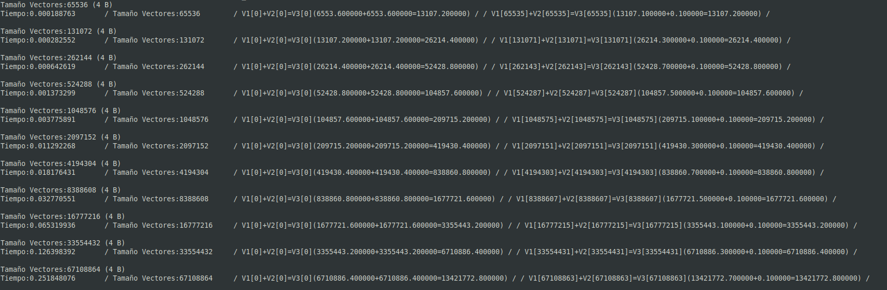

- (a) ¿Cuál es el máximo valor que se puede almacenar en la variable N teniendo en cuenta su tipo? Razonar respuesta.
RESPUESTA: El máximo valor será de 2^32-1=4294967295 debido a que es un unsigned int (sizeof(unsigned int) = 4 B).
(b) Modificar el código fuente C (en el PC) para que el límite de los vectores cuando se declaran como variables globales sea igual al máximo número que se puede almacenar en la variable N y generar el ejecutable. ¿Qué ocurre? ¿A qué es debido? (Incorporar volcados de pantalla que muestren lo que ocurre)
RESPUESTA: Se produce un error debido a que no tenemos suficiente tamaño de pila como para manejar estos valores.
Entrega del trabajo
Leer lo indicado en las normas de prácticas sobre la entrega del trabajo del bloque práctico en SWAD.

Listado 1. Código C que suma dos vectores. Se generan aleatoriamente las componentes para vectores de tamaño mayor que 8 y se imprimen todas las componentes para vectores menores que 10.
/* SumaVectoresC.c
Suma de dos vectores: v3 = v1 + v2

Para compilar usar (-lrt: real time library, no todas las versiones de gcc necesitan que se incluya -lrt):
gcc -O2 SumaVectores.c -o SumaVectores -lrt
gcc -O2 -S SumaVectores.c -lrt //para generar el código ensamblador

Para ejecutar use: SumaVectoresC longitud
*/

#include <stdlib.h> // biblioteca con funciones atoi(), malloc() y free()
#include <stdio.h> // biblioteca donde se encuentra la función printf()
#include <time.h> // biblioteca donde se encuentra la función clock_gettime()

//Sólo puede estar definida una de las tres constantes VECTOR_ (sólo uno de los ...
//tres defines siguientes puede estar descomentado):
//#define VECTOR_LOCAL // descomentar para que los vectores sean variables ...
// locales (si se supera el tamaño de la pila se ...
// generará el error "Violación de Segmento")
//#define VECTOR_GLOBAL // descomentar para que los vectores sean variables ...
// globales (su longitud no estará limitada por el ...
// tamaño de la pila del programa)
#define VECTOR_DYNAMIC // descomentar para que los vectores sean variables ...
// dinámicas (memoria reutilizable durante la ejecución)
#ifdef VECTOR_GLOBAL
#define MAX 33554432 //=2^25
double v1[MAX], v2[MAX], v3[MAX];
#endif

int main(int argc, char** argv){

int i;
struct timespec cgt1,cgt2; double ncgt; //para tiempo de ejecución

//Leer argumento de entrada (nº de componentes del vector)
if (argc<2){
printf("Faltan nº componentes del vector\n");
exit(-1);
}

unsigned int N = atoi(argv[1]); // Máximo N =2^32-1=4294967295 (sizeof(unsigned int) = 4 B)
#ifdef VECTOR_LOCAL
double v1[N], v2[N], v3[N]; // Tamaño variable local en tiempo de ejecución ...
// disponible en C a partir de actualización C99
#endif
#ifdef VECTOR_GLOBAL
if (N>MAX) N=MAX;
#endif
#ifdef VECTOR_DYNAMIC
double *v1, *v2, *v3;
v1 = (double*) malloc(N*sizeof(double));// malloc necesita el tamaño en bytes
v2 = (double*) malloc(N*sizeof(double)); //si no hay espacio suficiente malloc devuelve NULL
v3 = (double*) malloc(N*sizeof(double));
if ( (v1==NULL) || (v2==NULL) || (v3==NULL) ){
printf("Error en la reserva de espacio para los vectores\n");
exit(-2);
}
#endif

//Inicializar vectores
if (N < 9)
for (i = 0; i < N; i++)
{
v1[i] = N * 0.1 + i * 0.1;
v2[i] = N * 0.1 - i * 0.1;
}
else
{
srand48(time(0));
for (i = 0; i < N; i++)
{
v1[i] = drand48();
v2[i] = drand48(); //printf("%d:%f,%f/",i,v1[i],v2[i]);
}
}

clock_gettime(CLOCK_REALTIME,&cgt1);
//Calcular suma de vectores
for(i=0; i<N; i++)
v3[i] = v1[i] + v2[i];

clock_gettime(CLOCK_REALTIME,&cgt2);
ncgt=(double) (cgt2.tv_sec-cgt1.tv_sec)+
(double) ((cgt2.tv_nsec-cgt1.tv_nsec)/(1.e+9));

//Imprimir resultado de la suma y el tiempo de ejecución
if (N<10) {
printf("Tiempo(seg.):%11.9f\t / Tamaño Vectores:%lu\n",ncgt,N);
for(i=0; i<N; i++)
printf("/ V1[%d]+V2[%d]=V3[%d](%8.6f+%8.6f=%8.6f) /\n",
i,i,i,v1[i],v2[i],v3[i]);
}
else
printf("Tiempo(seg.):%11.9f\t / Tamaño Vectores:%u\t/ V1[0]+V2[0]=V3[0](%8.6f+%8.6f=%8.6f) / /
V1[%d]+V2[%d]=V3[%d](%8.6f+%8.6f=%8.6f) /\n",
ncgt,N,v1[0],v2[0],v3[0],N-1,N-1,N-1,v1[N-1],v2[N-1],v3[N-1]);

#ifdef VECTOR_DYNAMIC
free(v1); // libera el espacio reservado para v1
free(v2); // libera el espacio reservado para v2
free(v3); // libera el espacio reservado para v3
#endif
return 0;
}

